МИНОБРНАУКИ РОССИИ
Санкт-Петербургский государственный
электротехнический университет
«ЛЭТИ» им. В.И. Ульянова (Ленина)
Кафедра МО ЭВМ

отчет
по лабораторной работе №1
по дисциплине «Параллельные алгоритмы»
Тема: Основы работы с процессами и потоками

Студент гр. 0304 |  | Нагибин И.С.
Преподаватель |  | Сергеева Е.И.

Санкт-Петербург
2023
Цель работы.
Изучить основы работы с процессами и потоками.
Здание.
Лабораторная состоит из 3х подзадач, которые выполняют одинаковую задачу с использованием процессов или потоков.
Выполнить умножение 2х матриц.
Входные матрицы вводятся из файла (или генерируются).
Результат записывается в файл.
  - Выполнить задачу, разбив её на 3 процесса. Выбрать механизм обмена данными между процессами.
Процесс 1: заполняет данными входные матрицы (читает из файла или генерирует их некоторым образом).
Процесс 2: выполняет умножение
Процесс 3: выводит результат
1.2.1. Аналогично 1.1, используя потоки (std::threads)
1.2.2. Разбить умножение на P потоков (“наивным” способом по по строкам-столбцам).
В отчёте:
Исследовать зависимость между количеством потоков, размерами входных данных и параметрами целевой вычислительной системы. Сформулировать ограничения.

Выполнение работы.
1. Умножение матриц с помощью 3 процессов. tmp.cpp
Для передачи данных между процессами была использована библиотека Boost, а конкретно её раздел Boos.Interprocess. Библиотека позволяет создавать именованные участки памяти и обращаться к ним по названию из других процессов.
Для успешного доступа к памяти из других процессов необходимо создать специальный аллокатор, также для удобства был создан тип MyVectorVector, который является вектором векторов с необходимым аллокатором.
typedef boost::interprocess::allocator<int,ё boost::interprocess::managed_shared_memory::segment_manager> ShmemAllocator;
typedef boost::interprocess::vector<int, ShmemAllocator> MyVector;
typedef boost::interprocess::allocator<MyVector, boost::interprocess::managed_shared_memory::segment_manager> VectorAllocator;
typedef boost::interprocess::vector<MyVector, VectorAllocator> MyVectorVector;
Далее в функции main средствами библиотеки создаются все необходимые поля для работы с матрицами.
segment.construct<MyVectorVector>("Matrix1")(vector_alloc_inst);
segment.construct<MyVectorVector>("Matrix2")(vector_alloc_inst);
segment.construct<bool>("Ready flag")(false);
Для доступа к памяти из другого процесса необходимо обратиться к сегмента памяти и найти именнованное поле.
auto *matrix1 = segment.find<MyVectorVector>("Matrix1").first;
auto *matrix2 = segment.find<MyVectorVector>("Matrix2").first;
Таким образом, происходит доступ к матрицами в каждом процессе. Сначала считывание из файла, потом умножение, а после вывод в консоль. Для считывания матрицы из файла, её преобразования, умножения и вывода написаны отдельные функции.
2. Умножение матриц с помощью 3 потоков. lb1.cpp
Для умножения матриц с помощью 3 потоков была создана функция threadsTest. В ней инициализируются необходимые потоки.
std::thread matrixReading(readMatrixes);
matrixReading.join();
std::thread matrixMult(multiplyVectorMatrix);
matrixMult.join();
printMatrix(GLOB_matrix1);
3. Выполнение параллельного умножения матриц. lb1.cpp
Для умножения матриц с использованием P потоков на основе программы thread_proc была создана функция paralletMatrixMultiply. В ней поток P потоков по очереди вычисляют свои столбцы итоговой матрицы
4. Измерения производительности.
Для измерения производительности была использована утилита time, так как для корректного сравнения скорости работы потоков и процессов необходимо учитывать время запуска и остановки программ. Измерялось реальное, системное и пользовательское время. Результаты приведены в табл. 1-2.
Таблица 1. Умножение матриц с помощью 3 потоков.
Размер матриц | Real time | User time | System time
5x5 | 0m0,002s | 0m0,002s | 0m0,000s
10x10 | 0m0,002s | 0m0,000s | 0m0,002s
20x20 | 0m0,002s | 0m0,000s | 0m0,001s
50x50 | 0m0,005s | 0m0,005s | 0m0,000s

Таблица 2. Умножение матриц с помощью 3 процессов.
Размер матриц | Real time | User time | System time
5x5 | 0m0,003s | 0m0,001s | 0m0,002s
10x10 | 0m0,003s | 0m0,003s | 0m0,000s
20x20 | 0m0,004s | 0m0,002s | 0m0,002s
50x50 | 0m0,009s | 0m0,011s | 0m0,000s

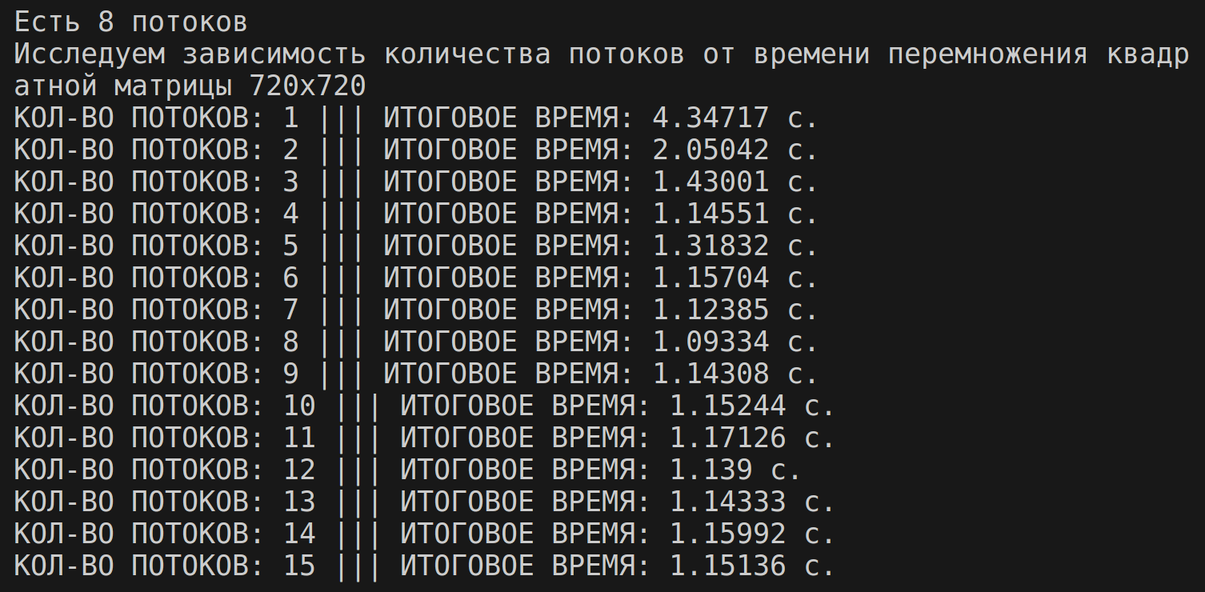
Рисунок 1. Результат работы программы lb1.cpp

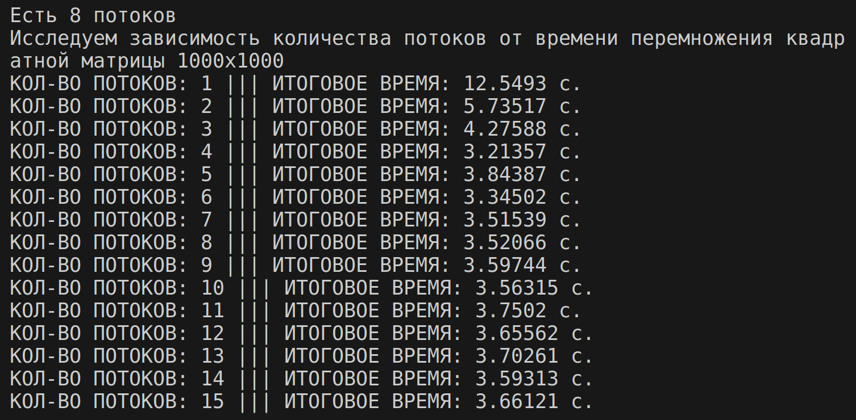
Рисунок 2. Результат работы программы lb1.cpp

Выводы.
Были изучены основы работы с процессами и потоками. В ходе работы было измерено время работы программы для перемножения матриц. Таким образом, при перемножении матриц тремя потоками и тремя процессами не было найдено значительных отличий в скорости работы программы. Исходя из полученных данных можно сказать, что на обслуживание процессов и потоков необходимо примерно одинаковое время с точностью до тысячных секунды.
При сравнении количества поток для перемножения разных матриц можно выявить, что линейное увеличение количества потоков необязательно уменьшает время исполнения программы. Это связано с тем, что необходимо время для обслуживания потоков. Так, например, при использовании 1-4 потоков время будет уменьшаться, 5 и 6 вызывают неожиданный скачок времени перемножения матриц. 7 и 8 ожидаемое замедление перемножения матриц, связанное с отсутствием потоков для работы операционной системы. Дальнейшее увеличение количества потоков не приносит прироста производительности, так как физических потоков больше нет.

